Государственное профессиональное
образовательное учреждение
Тульской области
«Тульский колледж профессиональных
технологий и сервиса»

Диплом

Награждается

Коровкина Мария Андреевна,

занявшая 3 место

в общероссийском заочном конкурсе
«Коллекция педагогического мастерства и творчества»
в номинации «УМК, ЭУМК»
Тема: «Электронный учебно-методический комплекс по английскому языку»

Директор ГПОУ ТО
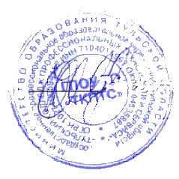
«ТКПТС» С.С. Курдюмов

2018год

